MARTES 22 DE DEPTIEMBRE

MATEMÁTICAS:

PREGUNTA QUE TE PREGUNTA!!!

1)LEÉ LAS SIGUIENTES PREGUNTAS DE LOS CHICOS Y CONTESTÁ:

MICA ¿PARA QUÉ NOS SIRVE LA MULTIPLICACIÓN EN UNA DIVISIÓN?



JUAN ¿TE ANIMÁS A DECIRME MENTALMENTE CUÁNTO ES 20:2?



SAÚL ¿CUÁNTO ES EL RESULTADO DE 35:5?



2) RESOLVÉ LA FICHA NÚMERO 67 DEL FICHERO KIMBO 3.

**MARTES 22 DE SEPTIEMBRE CIENCIAS SOCIALES.**

**LA PRIMAVERA LLEGA CON SORPRESAS…ROPA INTELIGENTE**

YA ESTUVIMOS VIENDO QUE LAS MATERIAS PRIMAS PARA FABRICAR LAS TELAS PROVIENEN DE LA NATURALEZA, OTRAS SON COMBINACIONES DE DISTINTOS MATERIALES, PROPIOS DE LA INDUSTRIA TEXTIL Y DE LOS AVANCES TECNOLÓGICOS.

1-LEÉ ATENTAMENTE UNAS CURIOSIDADES SOBRE LA ROPA. SON INCREÍBLES.

Prenda anti-sudor

Alrededor de agosto del 2013, en la Universidad Politécnica de Cataluña se desarrolló una camiseta para evitar la sudoración y la mancha que en ella se presentaron.

La camiseta consiste en la unión de dos piezas que forman una cámara de aire sin que pase la sudoración a otras prendas, dado que en dicha cámara se elimina el sudor, y la segunda pieza es impermeable evitando este pase a otras prendas mientras se da el proceso de eliminación del sudor. 

## Algas que se convierten en camisetas

En 2008 la industria textil peruana dio a conocer la noticia de que había encontrado un nuevo uso para las algas: utilizarlas para la fabricación de prendas que previenen el cáncer de piel.

Los productos elaborados a base de algas marinas y comercializados bajo la marca “Sombra sana” aseguran proteger contra la excesiva exposición contra los rayos ultravioleta (UV), que pueden producir desde una insolación hasta melanoma (la forma más grave del cáncer de piel), así como problemas graves de visión.

## Ropa autolimpiable

## Gracias a la nanotecnología, la lavada de ropa podría quedar en el pasado, tediosa tarea que algunos debemos realizar. Un ejemplo de ello son las: nano partículasdesarrolladas por la firma estadounidense Nano-Tex queimpiden que la suciedad se impregne los tejidos**.**



2- DEL LIBRO KIMBO 3 INFORMATE CON LA PÁGINA 173 Y REALIZÁ EL PUNTO 1 ALLÍ. EN LA CARPETA REALIZÁ EL PUNTO 2, CON DOS EJEMPLOS SERÍA GENIAL…

3-CONTAME: ¿CUÁL ES TU PRENDA DE VESTIR FAVORITA EN ESTA CUARENTENA? ¿POR QUÉ?



**MARTES 22 DE SEPTIEMBRE**

**PRÁCTICAS DEL LENGUAJE**



* SEGUIMOS TRABAJANDO EL CUENTO DE LA CLASE DE AYER.

1. ESCRIBÍ:

* EL PRINCIPIO DEL CUENTO:
* Y AHORA TE PROPONGO QUE CAMBIES EL FINAL. ESCRIBÍ RECORDANDO QUE TU IMAGINACIÓN PUEDE MÁS, QUE TODO ESTÁ PERMITIDO, QUE VUELES CON TU IMAGINACÍON.
* REALIZÁ ESTA ACTIVIDAD EN SEIS ORACIONES. RESPETANDO LA ORTOGRAFÍA Y QUE PUEDAS ENTENDER AL LEERLO LO QUE QUISISTE EXPRESAR.

1. CONTAME ACCIONES (VERBOS) QUE REALIZARÍA UNA “OVEJITA” SI FUERA INVITADA A LA FIESTA: ¿Y UN LOBO? TIENEN QUE ESTAR ESTOS VERBOS EN TIEMPO “FUTURO” TE DOY UN EJEMPLO “SALTARÁ”

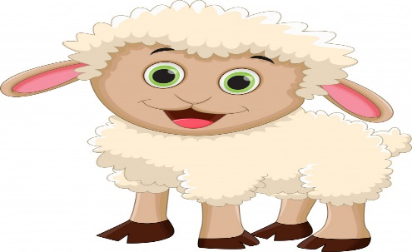

LA OVEJITA _________, ____________ Y _____________

EL LOBO _________, ____________ Y ______

